

课程实验报告

课程名： 高级语言程序设计

学 院： 数学与计算机学院 系 计算机科学与技术系
专 业： 计算机科学与技术(卓越计划)
班 级： 221班
学 号： 5418122020
姓 名： 马星
任课教师： 管春
授课学期： 2024 年~~~~ 2025 年 2 学期

目 录

实验二 结构化程序设计 3
一、实验项目名称 3
二、实验目的 3
三、主要仪器设备及耗材 3
四、实验步骤 3
第1部分、逻辑结构程序设计 3
第2部分、循环结构程序设计 17
五、实验数据及处理结果 30
六、思考讨论题或体会或对改进实验的建议 30
1．小结三种形式的循环使用的区别。 30
2．编程产生出1到10以内的所有数对<i,j>并输出,其中i>j。 31
3．编程求出10000以内的所有符合如下条件的数 31
4．求任一整数N的标准分解式，即素数因子之积。 32
5．编程求出数列的所有升或降的子序列。 34
6．编程求12^100的末三位数 36

实验二 结构化程序设计
学生姓名： 马星 学 号： 5418122020 专业班级： 计科(卓越)221班
实验类型：□ 验证 □ 综合 □ 设计 □ 创新 实验日期： 10/21 实验成绩：

一、实验项目名称
结构化程序设计

二、实验目的
1．了解C/C++语言表示逻辑量的方法（以0代表“假”，以非0代表“真” ）。
2．学会正确使用逻辑运算符和逻辑表达式。
3．熟练掌握if语句和switch语句。
4．熟练掌握while语句、do ．．．while语句和for语句格式、使用方法以及区别，掌握三种循环控制语句的循环过程以及循环结构的嵌套，利用循环语句实现循环结构。
5．掌握break和continue程序控制语句的使用。
6．掌握简单、常用的算法，并在编程过程中体验各种算法的编程技巧。进一步学习调试程序，掌握语法错误和逻辑错误的检查方法。
7．结合程序掌握一些简单的算法。
8．学习调试程序。

三、主要仪器设备及耗材
PC微机
DOS操作系统或 Windows 操作系统
VS 2012 集成开发环境

四、实验步骤

第1部分、逻辑结构程序设计
本实验要求事先编好解决下面问题的程序，然后上机输入程序并调试运行程序。

(1)
有一函数：
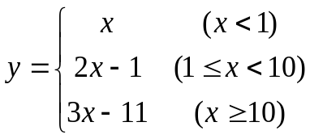
用scanf函数输入x的值，求y值。
运行程序，输入x的值（分别为x<1、1≤x<10、x≥10三种情况），检查输出的y值是否正确。
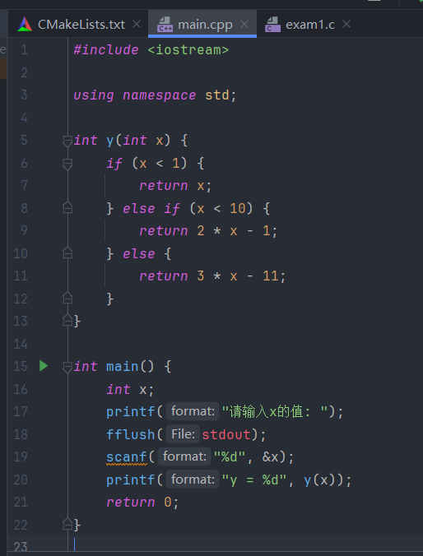
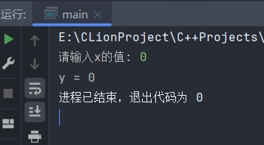
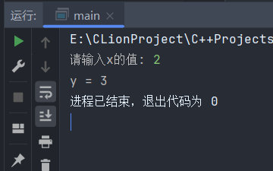
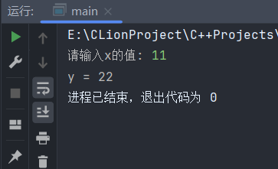

(2)
给出一个百分制成绩，要求输出成绩等级A、B、C、D、E。90分以上为A，80－89分为B，70－79分为C，60－69分为D，60分以下为E。
① 事先编好程序，要求分别用if语句和switch语句实现。运行程序，并检查结果是否正确。
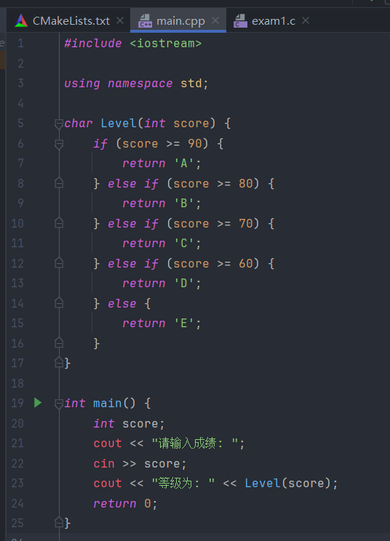
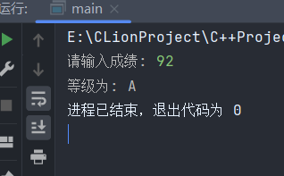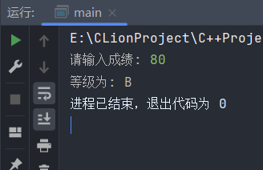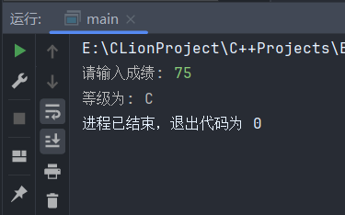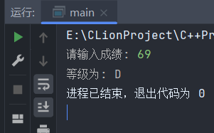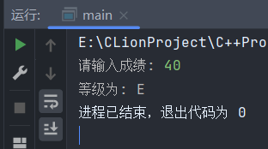
② 再运行一次程序，输入分数为负值（如－70），这显然是输入时出错，不应给出等级。修改程序，使之能正确处理任何数据。当输入数据大于100或小于0时，通知用户“输入数据错”，程序结束。
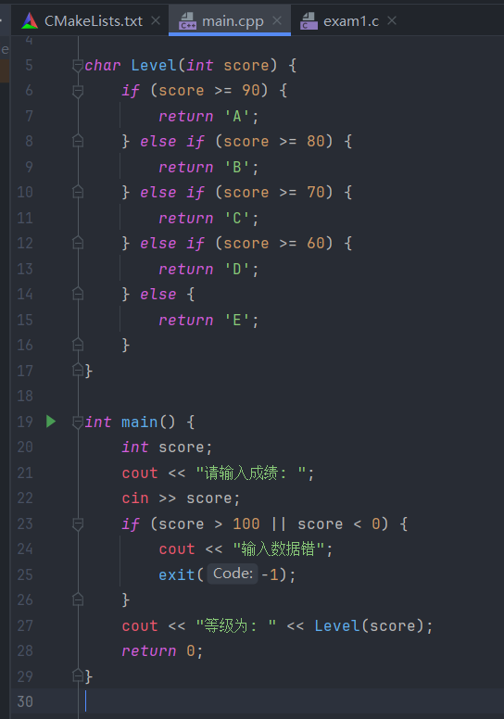
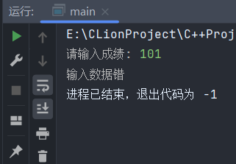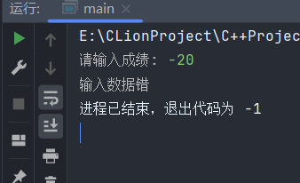

(3)
给一个不多于5位的正整数，要求：①求出它是几位数；②分别打印出每一位数字；③按逆序打印出各位数字，例如原数为321，应输出123。（
应准备以下测试数据：
● 要处理的数为1位正整数；
● 要处理的数为2位正整数；
● 要处理的数为3位正整数；
● 要处理的数为4位正整数；
● 要处理的数为5位正整数。
除此之外，程序还应当对不合法的输入作必要的处理。例如：
● 输入负数；
● 输入的数超过5位（如123 456）。
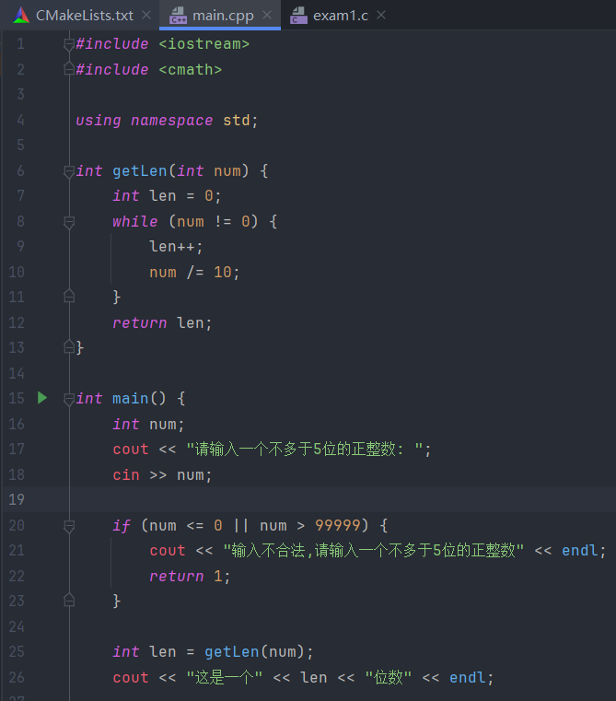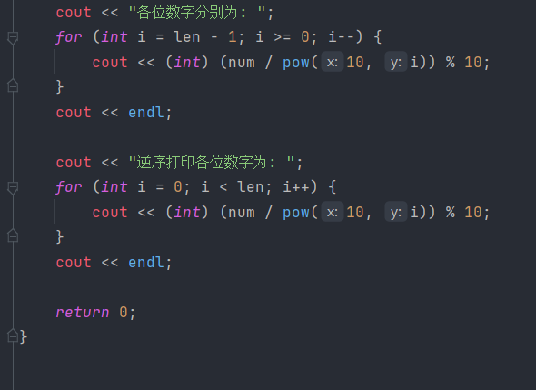
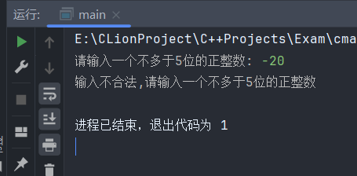
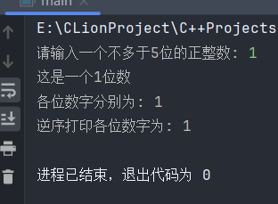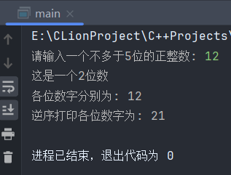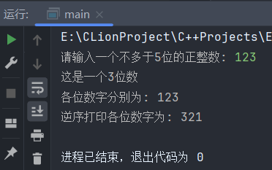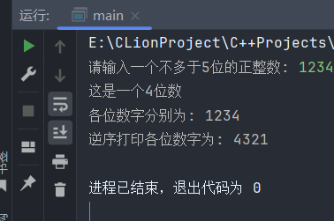
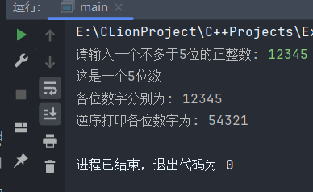
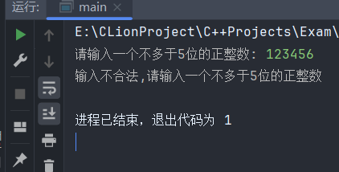

(4)
输入4个整数，要求按由小到大顺序输出。
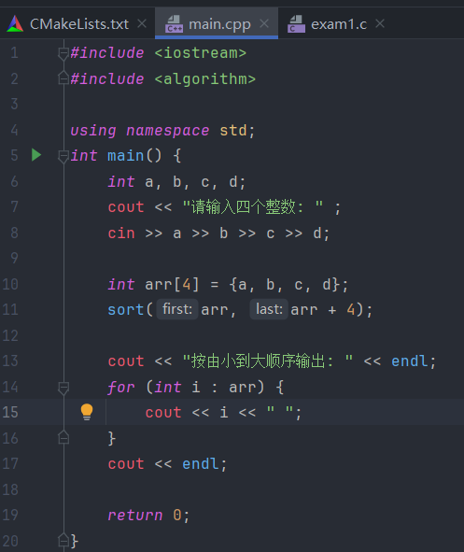
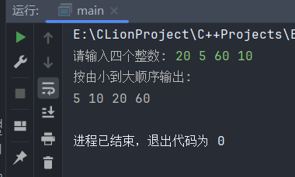

(5)
编程求解下面函数的值。
e^(x+y) x<0,y<0
z= ln(x+y) 1≤x+y〈10
log10|x+y|+1 其它情况
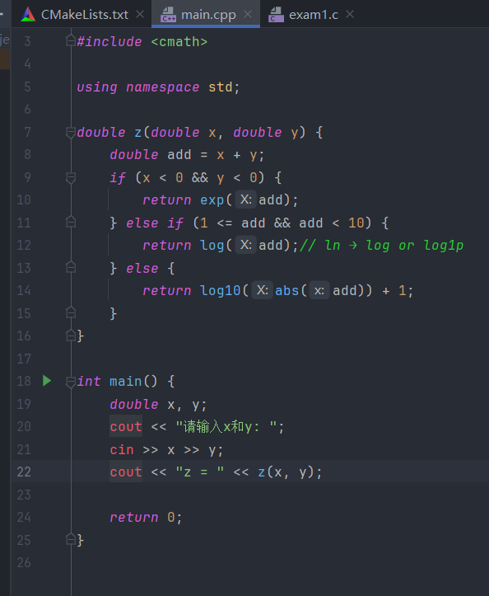
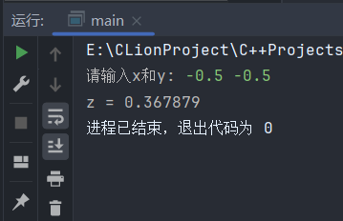
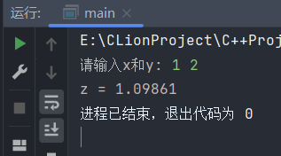
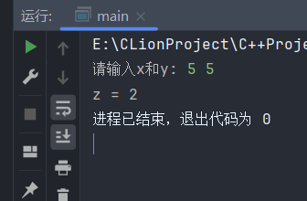

第2部分、循环结构程序设计
三种循环语句的应用；循环结构的嵌套；break和continue语句的使用。

(1)
阅读下列程序，写出（由指定的输入）所产生的运行结果，并指出其功能，然后上机验证所写出的结果是否正确。

<1>
#include <iostream.h>

void main()
{
int m,n;
m = 1000;
n = 850;

cout << “\n(“ << m << ‘,’ << n << ‘)’;
while ( m != n ) {
while ( m > n ) {
m = m – n ;
cout << ‘(‘ << m << ‘,’ << n << ‘)’;
}
while ( m < n ) {
n = n – m ;
cout << ‘(‘ << m << ‘,’ << n << ‘)’;
}
}
cout << “\n” << m ;
}
输出为:
(1000,850)(150,850)(150,700)(150,550)(150,400)(150,250)(150,100)(50,100)(50,50)
50
该程序是辗转相减法求两个数的最大公因子
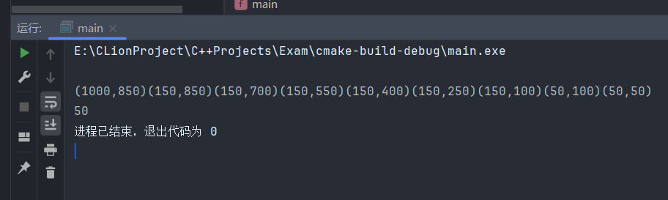

<2>
#include <iostream.h>

void main()
{
int m,n,k ;

m = 1000 ;
n = 45 ;
cout << “\n(“ << m << ‘:’ << n << ‘)’ ;
k=0;
while ( m >=n ){
m = m – n ;
k = k + 1 ;
}
cout << k << “---” << m << endl ;
}
输出为:
(1000:45)22---10
该程序是用减法求商和余数
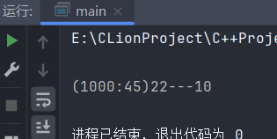

<3>
#include <iostream.h>

void main()
{
int i;

for ( i = 1 ; i <= 5 ; i ++ ){
if ( i % 2 ) cout << ‘*’;
else continue;
cout << ‘# ’ ;
}
cout << “$\n” ;
}
输出为:*#*#*#$
该程序输出一个字符串, 字符串由 [1,5]上的偶数个数个*#符号对 和 结尾的$符 组成
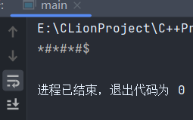

<4>
#include <iostream.h>

void main()
{
int a = 1,b = 10;

do{
b -= a ;
a ++ ;
}while ( b -- <= 0 ) ;
cout << “a=” << a << “b=” << b <<endl ;
}
输出为: a=2b=8
没看出这个程序有什么功能
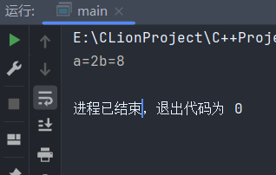

(2)
编写程序：根据公式 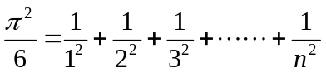 ，输出 π的值。
要求：
（1）变量π为单精度类型，n为整型；
（2）计算当n的取值分别为20，50 ，100，200时的π值，说明什么问题？
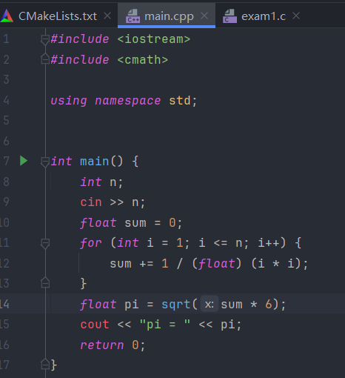
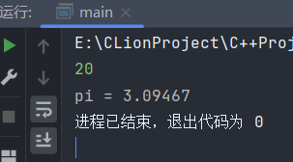

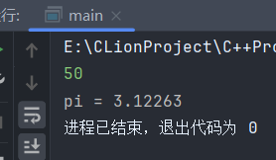
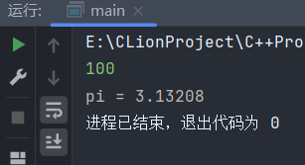
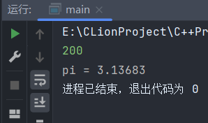
N越大, 项越多, 求得的π值越精确
（3）修改程序，不给出n值，而改为求π值，直到最后一项的数值小于10-4 为止。
（4）对修改后的程序，输出π值以及总的项数n。输出格式为：π=值；n=值。
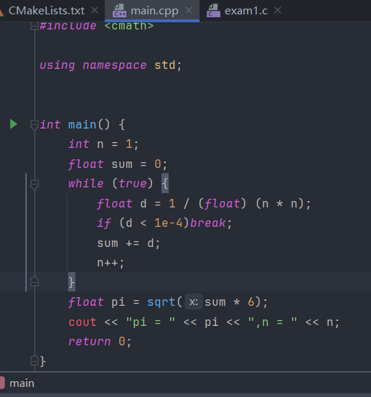
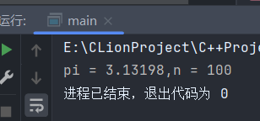

(3)
从键盘输入一个0～1000之间的任意整数，输出该整数的所有因子（例如：输入12，其因子为1，2，3，4，6，12）。
要求：
（1）采用while循环语句实现。
（2）输出格式为：Input：12
Output：1，2，3，4，6，12
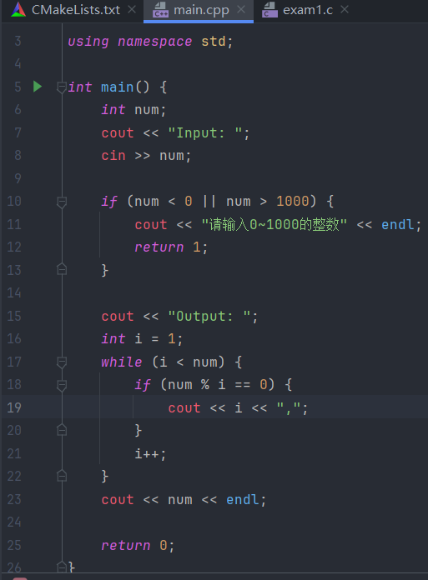
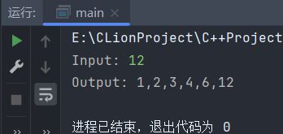

(4)
编程实现：由用户从键盘输入一串字符（以回车键结束），统计其中数字、大、小写字母、空格、其它字符的个数。
要求：
（1）通过键盘输入字符。
（2）给出相应的输入/输出信息提示。并按照数字、大写字母、小写字母、空格、其它字符数的顺序输出结果。
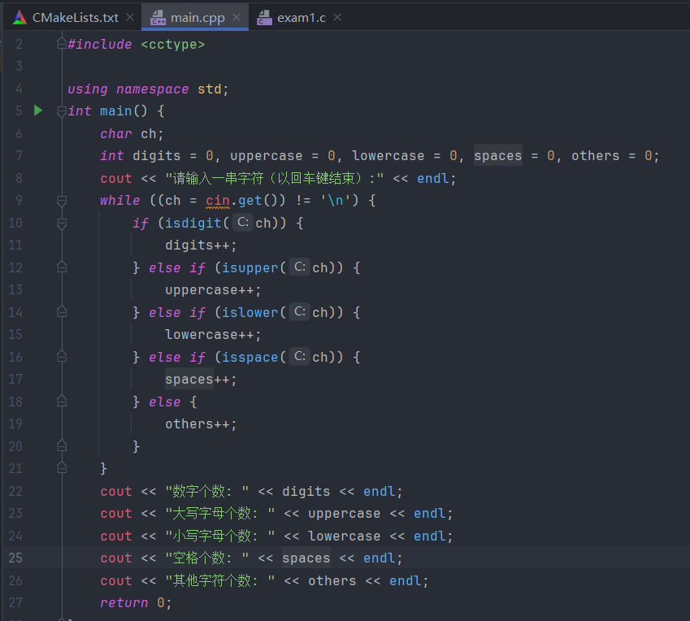
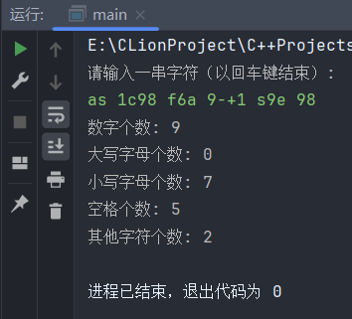

(5)
计算并输出1000以内最大的10个素数以及它们的和。
要求：
（1）在程序内部加必要的注释。
（2）由于偶数不是素数，可以不考虑对偶数的处理。
（3）虽然在1000以内的素数超过10个，但是要对1000以内不够10个素数的情况进行处理。
(4) 输出形式为：素数1+素数2+素数+…+素数10=总和值。
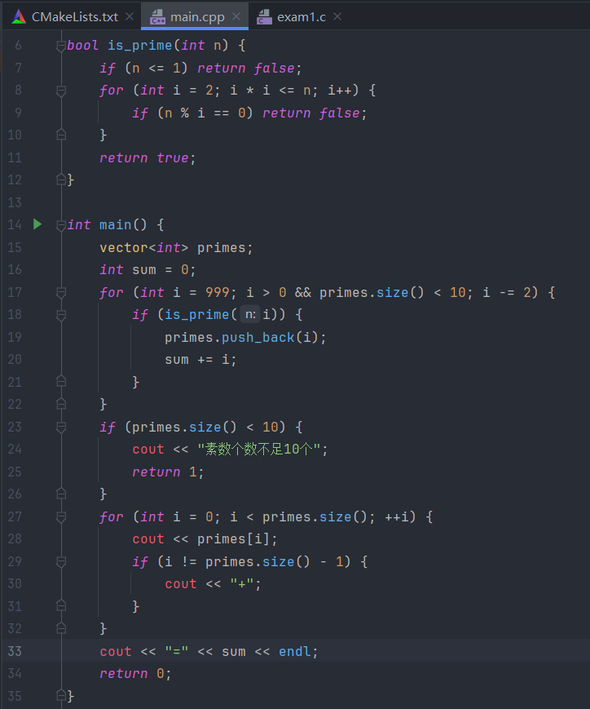
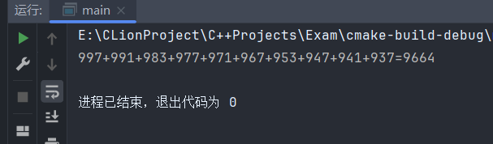

(6)
打印下面图形。
1
1 3 1
1 3 5 3 1
1 3 5 7 5 3 1
1 3 5 7 9 7 5 3 1
… … … … … … …
1 3 … … 21 … … … 3 1
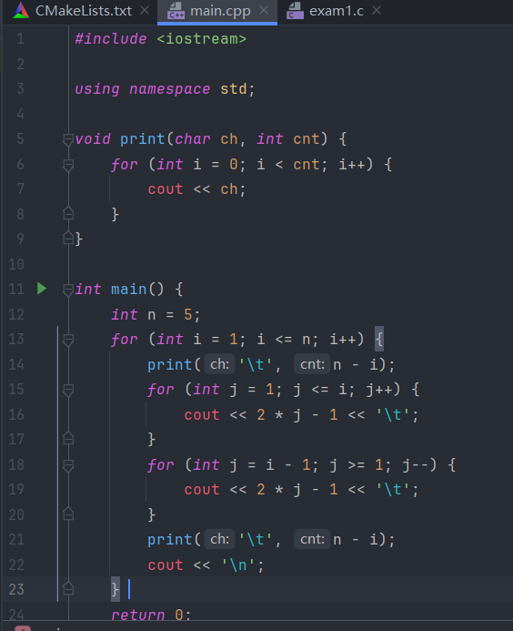
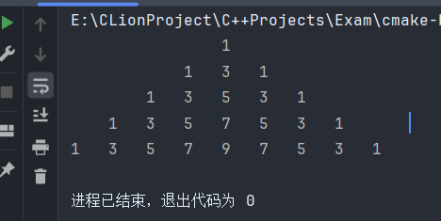

五、实验数据及处理结果
实验程序输出结果正确

六、思考讨论题或体会或对改进实验的建议

1．小结三种形式的循环使用的区别。
for循环：适用于已知循环次数的情况，语法紧凑，适合简单的循环控制。
while循环：适用于循环次数不确定，但需要满足某个条件时继续执行的情况。条件判断在循环体之前。
do-while循环：类似于while循环，但至少会执行一次循环体，条件判断在循环体之后进行。

2．编程产生出1到10以内的所有数对<i,j>并输出,其中i>j。
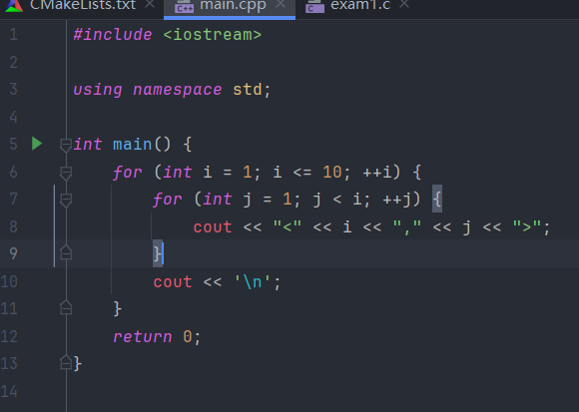
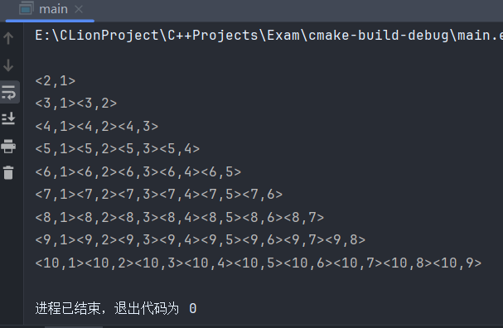

3．编程求出10000以内的所有符合如下条件的数
其高位数字小于低位数字。如12，238，3578等。但21，548不符合条件。
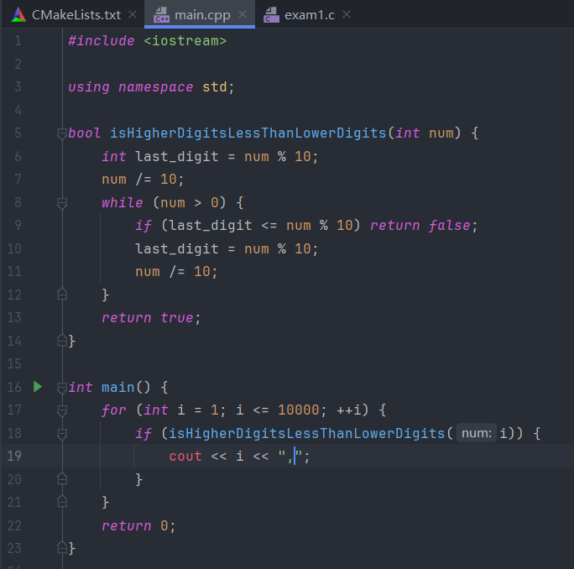
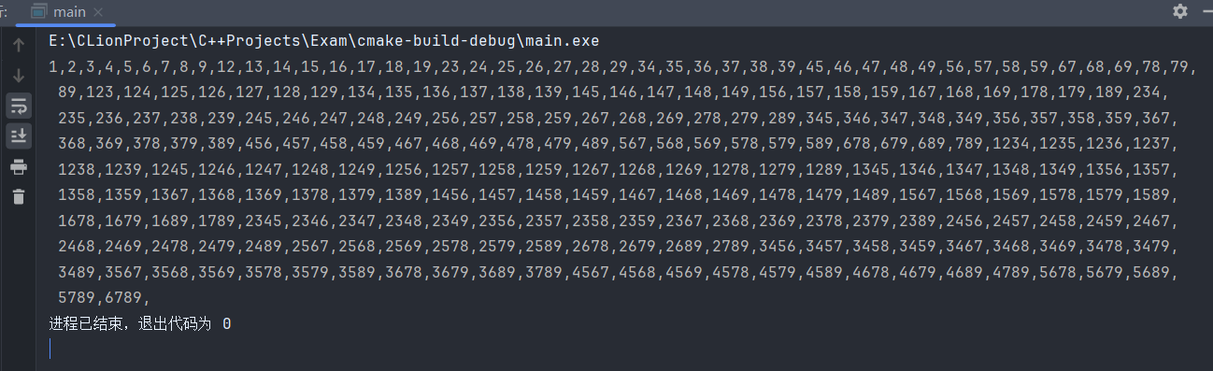

4．求任一整数N的标准分解式，即素数因子之积。
例如16=2*2*2*2， 15=3*5。
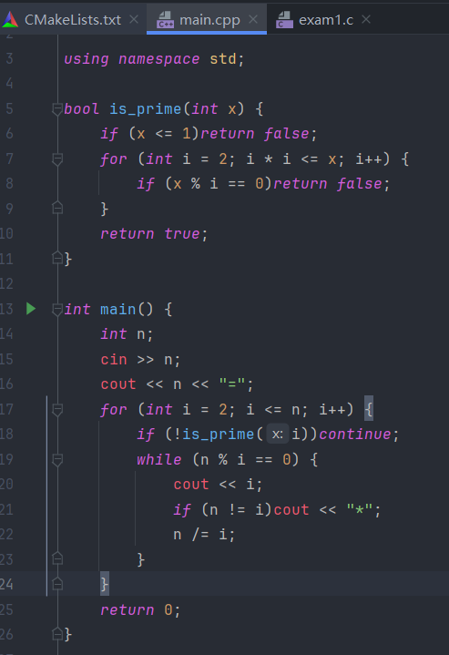
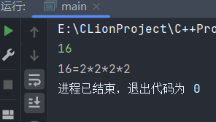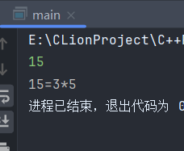

5．编程求出数列的所有升或降的子序列。
如下面数列的解为如下：
1,20,30,12,3,5,7,4,6,100,11,8
(1,20,30),(30,12,3),(3,5,7),(7,4),(4,6,100),(100,11,8)。
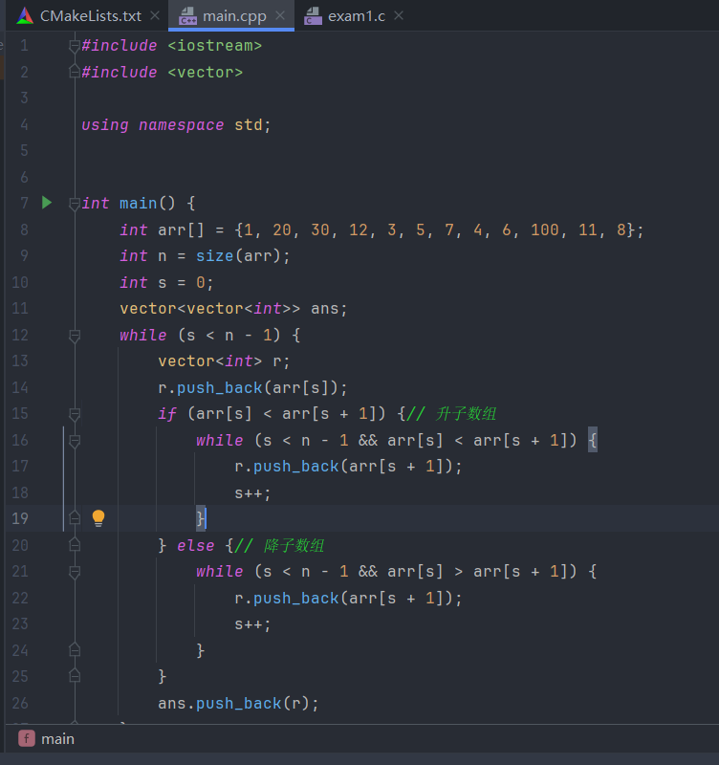
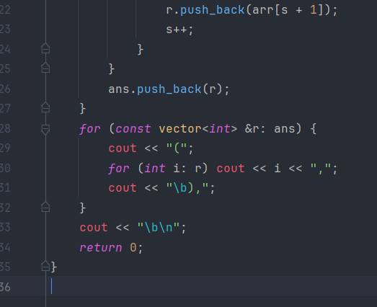
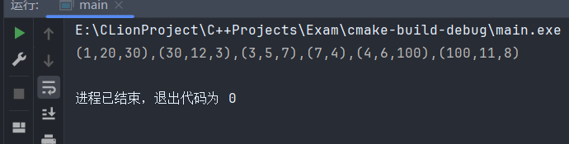

6．编程求12^100的末三位数
